

Veritabanı Tasarımı ve Uygulamaları

Gereksinim Analizi Dokumanı



07 Mart 2018

Yrd. Doç. Dr. Hidayet Takcı

Dr. Emre ÜNSAL

Cumhuriyet Üniversitesi Bilgisayar Müh. Bölümü

Doğan Can Adıgüzel

2015123047

İçindekiler

Sayfa

Gereksinim Analizi Dokümanı 2

1 Proje Adı 2

2 Projenin Amacı 2

3 Projenin Kapsamı 2

4 Projenin Hedefi ve Başarı Kriterleri 2

5 Projenin Özeti 3

6 Proje Çalışanları ve Görevleri 3

7 Sistem Gereksinimleri 3

7.1 Fonksiyonel Gereksinimler 3

7.2 Fonksiyonel Olmayan Gereksinimler 4

7.3 Sistem Modelleri 5

8 İş Paketleri 7

9 Zaman Planlaması 7

10 Maliyet planlaması 7

11 Referanslar 7

# Gereksinim Analizi Dokümanı

## Proje Adı

Araba Kiralama Otomasyon Sistemi

## Projenin Amacı

Bu projede, araba kiralama işlemi yapan bir işletme için;

Müşterinin istek ve ihtiyaçları doğrultusunda uygun aracı sorgulama, kiralama öncesi müşteriye tahmini ücret gösterimi, işletmenin sahip olduğu araçların durumunu tek bir çatı altında görebilme ve kiralanan aracın müşteriye teslimi öncesi sözleşme oluşturma amaçlanmıştır.

## Projenin Kapsamı

Projede araba kiralama hizmeti sunan bir işletmecinin, elindeki tüm araçları tek bir pencereden görebilmesi ve yönetebilmesi hedeflenmektedir. Ayrıca işletme sahibi tüm bilgilere kendi oluşturacağı şifre ile ulaşabilecek, oluşturacağı şifre ise veri tabanında saklı kalacaktır.

Hazırlamış olduğum proje,

-2 farklı sorgu tablosu araç ve müşteri bilgilerini ayrı tutan 2 farklı tablo içermektedir.

-Müşterinin ihtiyaçları ve kriterleri doğrultusunda en optimize sonucu sunmaktadır.

-Kiralanabilir aracın fiyatına iskonto imkanı vermektedir.

-Her bilgiyi tek bir ekrana (gözlemciyi rahatsız etmeden) sığdırma amaçlanmıştır.

-İşletme sahibi kendi şifresini kendi belirleyebilir ve isterse başka bir kullanıcı adı & şifresi oluşturabilir.

## Projenin Hedefi ve Başarı Kriterleri

Bu projede;

-İşletmenin bünyesindeki araçların stok durumlarını en kısa sürede görebilme

-Müşteriye ihtiyaçları ve istekleri doğrultusunda optimize edilmiş bir seçenek sunma

-Uygun bir çözüm sunulan müşteriye çok kısa bir süre içerisinde sözleşme hazırlama

-Müşterinin kiraladığı aracı işletmeye ne zaman teslim edileceğini görebilme

amaçlanmıştır.

## Projenin Özeti

C# yazılım ve SQL veritabanı dili kullanılarak oluşturduğum bu projede,

İşletme sahibinin, yeni bir araç eklemesine, müşteriden teslim aldığı aracı bakıma göndermesi halinde bu durumu saniyeler içerisinde veritabanına kaydetmesine, daha önce iş yapmış olduğu müşteriyi çok kısa ve kolay bir yoldan arayıp bulmasına imkan sağladım.

İşletme sahibinin kiralamak üzere beklettiği araçları ayrı, müşterilerini ayrı olarak görebilmesi amacı ile 2 farklı tablo oluşturdum. Müşteri ile anlaşmaya varılması halinde hazırlanacak sözleşme ise bu 2 tablonun verilerini kullanarak çıktı sunuyor. Ayrıca işletme sahibinin müşterinin özel istekleri ve kriterleri doğrultusunda şartlı arama yapmasına da olanak sundum.

Projede, işletme sahibi kullanıcı kontrol paneli yetkilerine sahiptir ve isterse yeni bir kullanıcı adı & şifresi belirleyip varsa işletme ortağına verebilir.

## Proje Çalışanları ve Görevleri

Bu proje ödevi grup halinde bir çalışma olarak öğrenciden istenmekteydi. Ancak ben şu an çalışıyor olduğum için tüm gereksinimleri ve çalışmaları; izniniz doğrultusunda bireysel olarak gerçekleştirdim.

Şu an Prof. Dr. Necmettin Erbakan Mesleki ve Teknik Anadolu Lisesi’nde matematik öğretmeni ve tasarımcı olarak görev almaktayım. Çalışma saatlerim, üniversite ders saatleri ile çakıştığı için projeyi bireysel olarak çalışmak zorunda kaldım.

### Proje Lideri : Doğan Can Adıgüzel - 2015123047 Veritabanı Tasarımcısı : Doğan Can Adıgüzel - 2015123047 Yazılım Geliştiriciler : Doğan Can Adıgüzel - 2015123047

## Sistem Gereksinimleri

### Fonksiyonel Gereksinimler

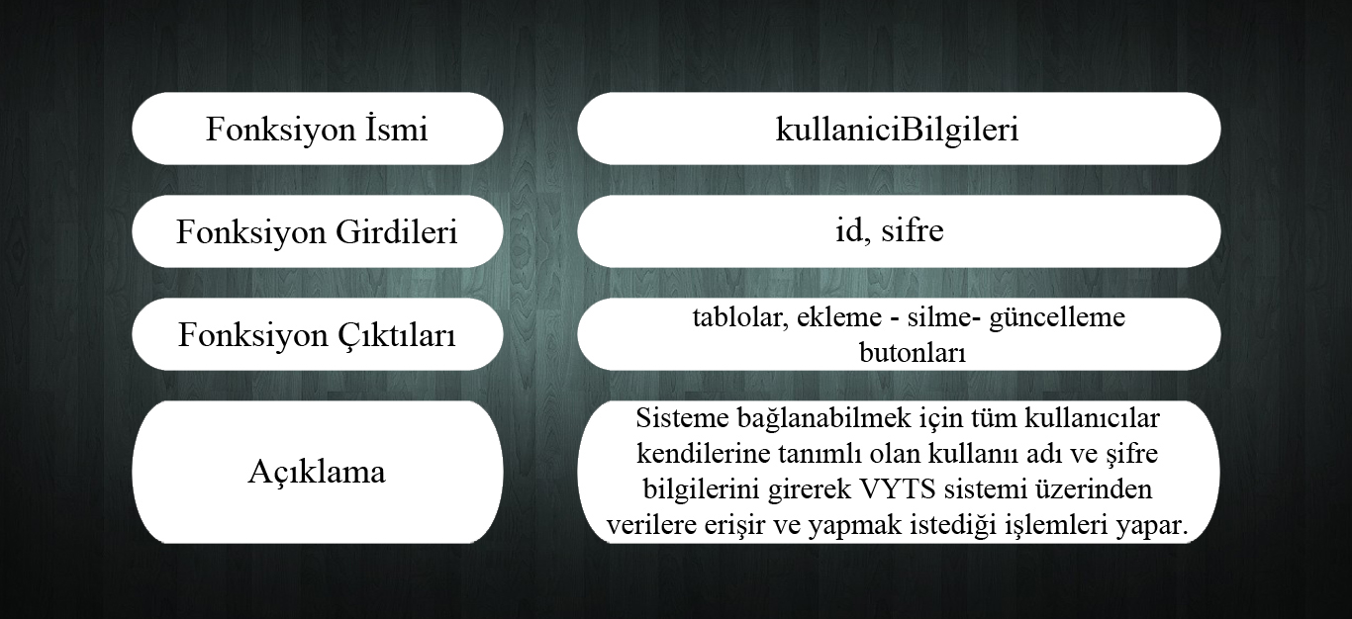

### Fonksiyonel Olmayan Gereksinimler

Bu yazılım i7-740qm (1.73) gHz işlemci ve 4 GB RAM içeren bilgisayarda test edilmiştir. Test sonuçları veri ekleme, güncelleme ve silme üzerinden elde edilmiştir.

Yeni bir kayıt oluşturma

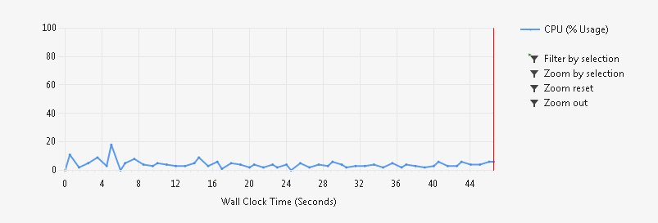

Var olan bir kaydı güncelleme

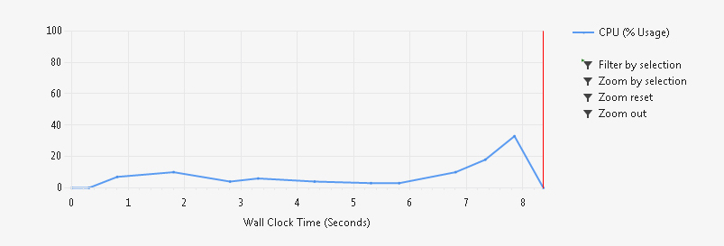

Kayıt silme

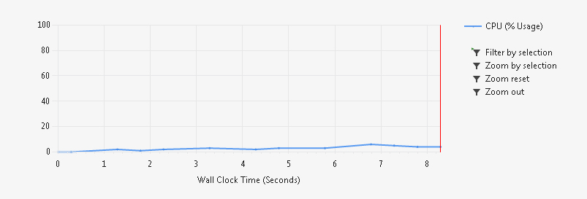

* Sistem yılın 365 günü 7/24 hizmet sunabilmelidir.
* Kullanıcı parola bilgileri VT üzerinde şifreli bir şekilde tutulmalıdır.

### Sistem Modelleri

İşletme sahibi öncelikle kendi id ve şifresi ile arayüze giriş yapmalıdır. Eğer doğru veritabanı bilgileri ile giriş yaparsa, işletmesi bünyesindeki araçları ve kiralama sözleşmesi yapmış olduğu müşterileri görüp işlem yapabilecektir.

#### Aktörler

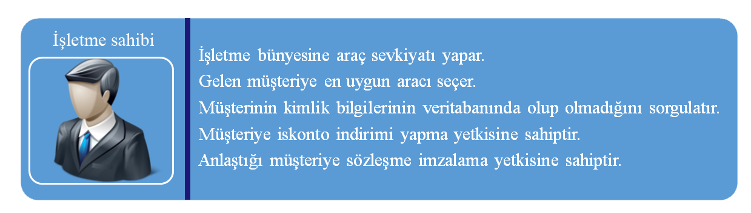

#### Olaylar Listesi

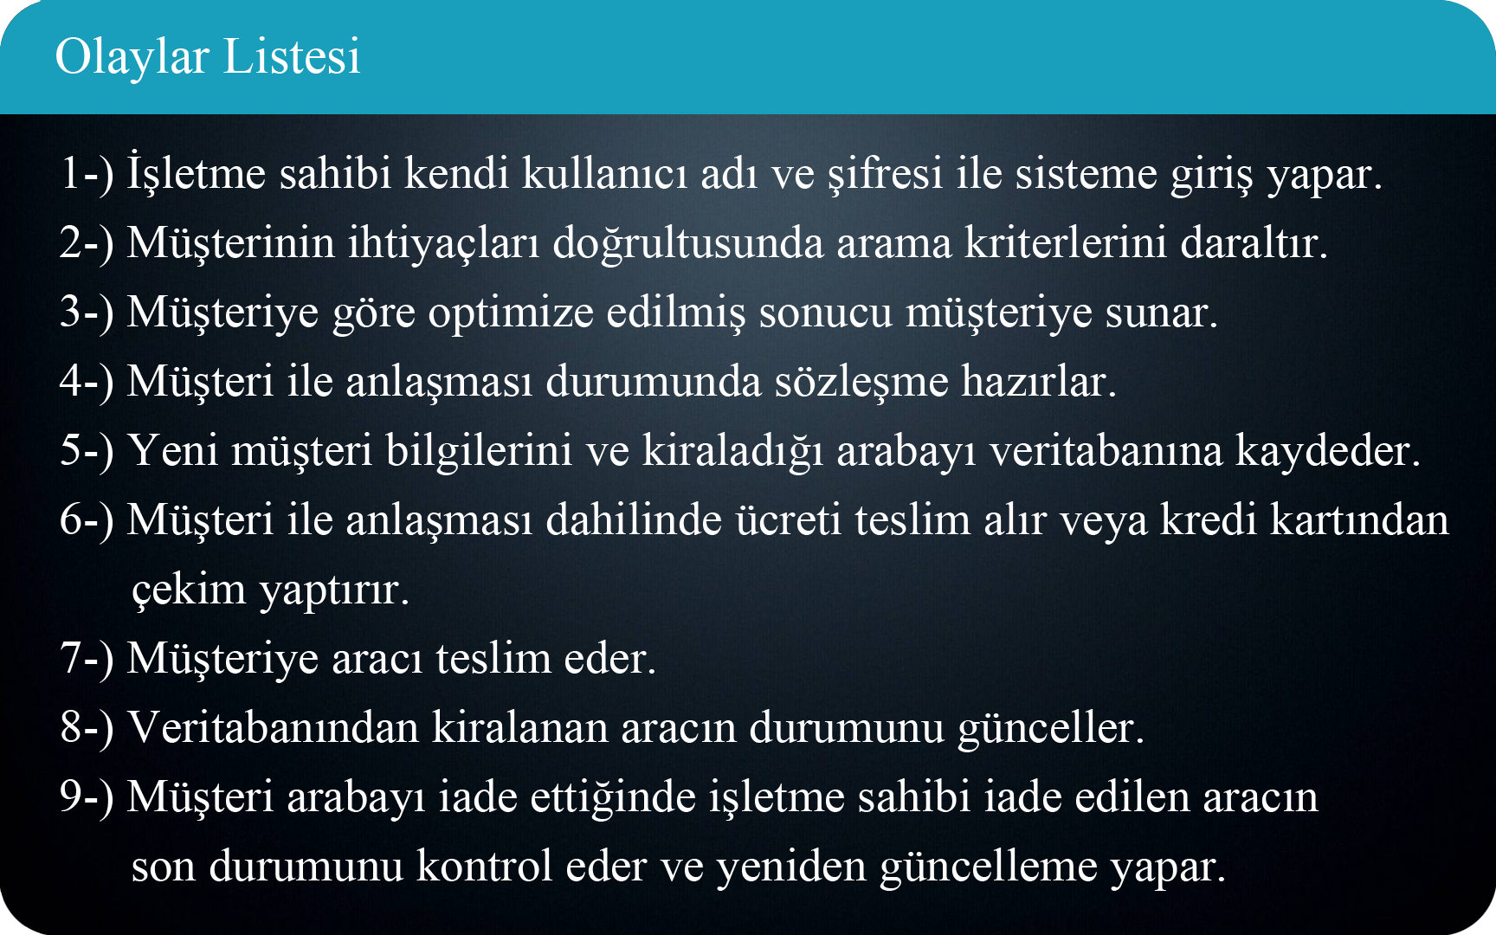

#### Senaryolar



#### Use-case diagram

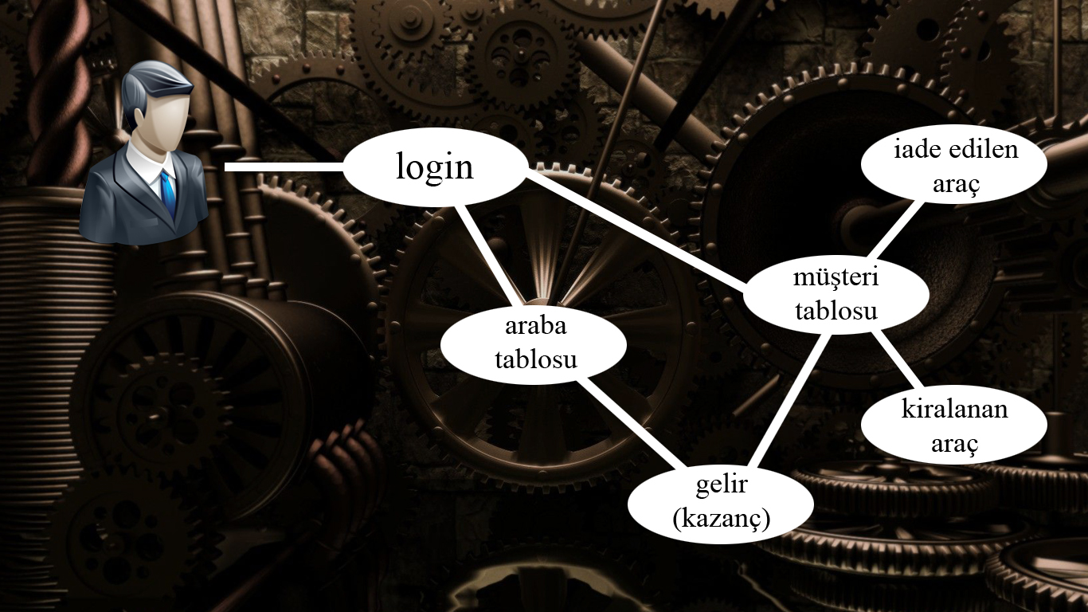

## İş Paketleri

Proje süresinde yapılması planlanan iş paketlerinin ihtiyaç duyulan insan, zaman ve maliyet planlamaları da eklenerek tanımlanır.

|  |  |
| --- | --- |
| İş Paketi Adı: | Araba Kiralama |
| Başlama Tarihi: | 07.04.2018 |
| Bitiş Tarihi: | 07.04.2018 |
| İş Paketinde Çalışacak Kişiler: | Doğan Can Adıgüzel |
| İş Paketi Açıklaması: | Müşteri ve Yeni Araç Eklemeye İmkan Veren Araba Kiralama Otomasyon Sistemi |

## Zaman Planlaması

Visual Studio 2012 // temin etme ve kurulum süresi yaklaşık 6 saat  
SQL Server 2012 // temin etme ve kurulum süresi 6 saat

Veri tabanı oluşturma // yaklaşık 20 dk

C# dili ile öge yerleştirme ve kodların yazılıp derlenmesi // yaklaşık 4 saat

## Maliyet planlaması

Visual Studio 2012 // ücretsiz

SQL Server 2012 Evaluate Version // ücretsiz

Elektrik masrafları (Ulusal Tarife Nisan 2018 verilerine göre)

Gündüz (06:00 – 17.00 arası) 1 kW elektrik 0,4622 TL x 11,3 = 5,22286 TL

Puant (17:00 – 22:00 arası) 1 Kw elektrik 0,7065 TL x 5 = 3,5325 TL

Toplam : 8,75536 TL

(fon ve vergiler dahil)

## Referanslar

Murat Yücedağ // <https://www.youtube.com/channel/UCbkbOlw8snP93RJ2BhH44Qw>

Kerem Kurt // https://www.youtube.com/channel/UCdiM6MpjcAhfVyoRRPuc3kg